**问题：**

**什么是现成品?请拿出你个人和定义。**

**如何展示现成品?或现成品对艺术展示提出了什么挑战?**

**现成品、艺术作品和艺术品三者是什么关系?**

**请讲述你自己在艺术展览或与艺术作品打交道过程中的对于现成品的经验。**

**什么是现成品？**

功能:  [[返回]](javascript:history.back();)  [[上一主题]](http://www.art-ba-ba.com/main/view.art?menu=Previous&forumId=8&threadId=68962)  [[下一主题]](http://www.art-ba-ba.com/main/view.art?menu=Next&forumId=8&threadId=68962)  [[刷新]](javascript:%20window.location.reload();)

发起人：[理论车间](http://www.art-ba-ba.com/main/search.art?username=理论车间" \t "showbbs)　　回复数：**4** 　　浏览数：**1359** 　　最后更新：2016/11/22 08:44:13 by [guest](http://www.art-ba-ba.com/main/search.art?username=guest)

|  |
| --- |
| 1/11  跳转到第页 |

|  |
| --- |
| 发帖: **840** 威望: **0点** 注册时间:2010-02-25 最后登录:2018-09-20 |

[楼主] [**理论车间**](http://www.art-ba-ba.com/main/search.art?username=guest)2012-03-18 00:27:22

[引用回复](http://www.art-ba-ba.com/main/advAddPost.art?threadId=68962&postId=323386&forumId=8)  [回复](http://www.art-ba-ba.com/main/advAddPost.art?threadId=68962&postId=&forumId=8)

**什么是现成品？**  
  
杜尚自己的理解好像比我们现在理解的要狭窄一些：有一些物品的差异性尖锐到我们一看，就在我们眼里独特地定格；它本来模棱两可，但一与我照面之后，就脱颖而出。他还带着强烈的神秘主义倾向：我知道有许多的现成品散落在各处，等待着我的编号和签名。   
  
杜尚是想要用现成品来一次性阻止我们关于艺术品的进一步幻想：认为艺术品像是芝麻汤团那样汩汩地流着“艺术”的，认为艺术是从艺术品文本中出发的。杜尚用现成品来强调：“艺术”是展示出来的，是展示过程中发生于作品与观众之间的事件。   
  
艺术品是被塞进很多交换价值，已像麻团那样浑滚上了许多层松粉的；只有现成品才是艺术家所说、所想要的“艺术品”；只有现存品才“存在”， 艺术品是一种或许存在的存在。   
  
2- 对于现成品，我个人的理解是：被剥夺了既有的全部使用，其交换价值处于零度，有待被全新地使用的物品；作品是作为现在品被放进展览的；哪怕它本来价值千万，放进展示时，也须重新待价而沽了。   
  
打个比方：爱上许家印的女儿，这就像你面对了张晓刚的一幅画；搞艺术，将作品放到展示空间，就是要让许家印女儿的身价可由你与她之间的爱情来重新定夺；展示，是要把她从资本主义生产关系、价值系统中彻底脱离出来，重新变成一个“现成品”，可以来自由地与你谈恋爱。与一个本来价值千万的艺术品重新照面，与它一起生出一丝儿艺术，让“艺术”像事件一样发生出来，真正面对它，这又像真正热烈地爱上一个妓女，使她处于零度，发现她是世界上最纯洁的女人，是杜十娘，或毕希纳笔下的《渥采克》或其中的玛丽，使它成为现成品，对我们成为现成品。把艺术商品展示为作品，既可以使之增值，也可使之贬值。   
  
3-现成品又像是正在为我们饿瘦的模特儿：天天只吃几片菜叶子，就为了等待应召，在T台上出场几分钟。极品模特儿的身体就是现成品，是众多的人的身体中间脱颖而出的几个现成品，供我们展览时用。

|  |
| --- |
| 发帖: **840** 威望: **0点** 注册时间:2010-02-25 最后登录:2018-09-20 |

[楼主] [**理论车间**](http://www.art-ba-ba.com/main/search.art?username=理论车间)2012-04-14 22:19:33

[引用回复](http://www.art-ba-ba.com/main/advAddPost.art?threadId=69317&postId=325034&forumId=8)  [回复](http://www.art-ba-ba.com/main/advAddPost.art?threadId=69317&postId=&forumId=8)

**阿甘本：现成品和波普**  
波普是要败坏审美活动的双重地位，出现的情况，就与在现成品中不同，很类似杜尚说的用伦勃朗的画来当烫衣板了。现成品是从技术产品领域拖向艺术领域的过程中生成，波普则相反：它是由审美地位向工业制品的地位的移动过程中生成。观众所面对的现成品，是根据某种充满了审美本真的技术而制作的物，而在波普中，观众面对的艺术品是被剥除了全部的审美潜能，很悖谬地承担起工业制品地位的物品了（《没有内容的人》，39）。

**代艺术：什么现成品可以在美术馆空间里展示出最新的“新”？**

功能:  [[返回]](javascript:history.back();)  [[上一主题]](http://www.art-ba-ba.com/main/view.art?menu=Previous&forumId=8&threadId=55036)  [[下一主题]](http://www.art-ba-ba.com/main/view.art?menu=Next&forumId=8&threadId=55036)  [[刷新]](javascript:%20window.location.reload();)

发起人：[理论车间](http://www.art-ba-ba.com/main/search.art?username=理论车间)　　回复数：**1** 　　浏览数：**1027** 　　最后更新：2011/10/03 22:48:48 by [guest](http://www.art-ba-ba.com/main/search.art?username=guest)

|  |
| --- |
| 1/11  跳转到第页 |

|  |
| --- |
| 发帖: **840** 威望: **0点** 注册时间:2010-02-25 最后登录:2018-09-20 |

[楼主] [**理论车间**](http://www.art-ba-ba.com/main/search.art?username=guest)2011-10-03 12:05:49

[引用回复](http://www.art-ba-ba.com/main/advAddPost.art?threadId=55036&postId=299983&forumId=8)  [回复](http://www.art-ba-ba.com/main/advAddPost.art?threadId=55036&postId=&forumId=8)

来源：理论车间博客  
  
1-美术馆：在已收的东西和未被收藏的东西之间引入一道新的差异。这道差异是全新的。这一差异必须是未被奠基、无法解释和不合法的。正是这一道全新的差异让观众看到了这个世界的无限：一切还未开始。艺术：做豆腐时，豆浆上撕下的一张腐皮？每次都捅开全新的局面，是斯诺克的开球？  
  
由于引入这一道已被收藏和未被收藏的东西之间的全新的差异，观众抛开他们的日常习惯，不再关注物品的视觉形式，而是去关注所展出的物品的物质支架，想去了解它的生命周期----那是在自然史和现实之外的：只能由美术馆来提供。  
  
美术馆是要向我们重申：含糊的仍必须含糊，真实和模拟之间仍必须暧昧，物总有夭折的可能，我们对于物的内在性质的无限怀疑，终难克服。自然和现实是白晃晃地在那里的。美术馆向我们提供了观察它们所需的阴影。社会学家卢曼问：如何才能观察世界？就是划出一道线，从这条线的这一头往另一头看，就是对世界作出了观察。美术馆就是这一道线，是供我们观察另一头的这一头。  
  
是美术馆给平庸的东西带去崇高（《艺术权力》，42）。现代主义艺术的使命，是使肤浅和日常的东西刺眼地新，用的是美术馆的展示空间！  
  
2-相对于美术馆，国际策展人所搞的双年展、三年展等等，是一种旅行的美术馆了。这种大型国际展览或装置，是要悬置既有的艺术史和各民族国家的艺术史叙述，设计出一种全新的历史记忆，通过重建历史，预设未来，去提出收藏的新标准。这是一些国际因而临时的美术馆。这种国际艺术装置式的美术馆，实际上是类似国际艺术空间站了。  
  
国际展示：用美术馆来接管那已终结的世界-历史，从此彻底用美术馆来展示出“新”。国际艺术装置：是对各民族国家的当代艺术的一种召唤：你们可以走出来，赤条条地，什么都不带地走出来，是可以很鹌但很壮观的！  
  
3-现代主义展示里，艺术作品的上下文被认为是固定的，而在我们末日时代，艺术作品的上下文则被认为是不稳和可修改的。所以，当代艺术的一个很大任务，就是创造出新的上下文，或至少打乱原来的上下文，使某种形式或物看上去很另类、更有意思，而不是光局限在作品本身。甚至是去修改和颠覆古典作品背后的原有上下文，使它们以全新的面目出现于我们这时代。当代艺术盯住的是上下文、框架和背景，甚至主动使自己被理论阐释所摆布，玩弄自己的上下文：使形式与历史背景之间的对立在到最大化，使艺术形式看上去全新、完全另类。  
  
4-作品的物质命运是时时在变化的，其上下文也是时时在变化。美术馆的功能，就是通过它的收藏，向我们提供其藏品的隐藏的、无法被反思的物质性，使我们在此基础上，去作出勇敢的历史反思。  
  
美术馆向我们提供历史比较所需的基本数据。  
  
5-要实现尼采的美术馆之梦，是不可能的：将整个世界都收藏进美术馆，或使美术馆里的整个收藏变成世界本身。人只能局部地玩玩腾挪之术。  
  
6-美术馆生产出它自己的暗晦、不可见和差异。它向我们提供黑暗的背景。它生产暗晦。  
  
它要在自己的里面建立起一个外面。美术馆将世界拖进它自己之中，来被放到透明的灯光下审视。美术馆像尸检室，只能为我们建立一个可疑、不确定和不稳定和焦虑的氛围，我们越越不有把握。  
  
7-只有美术馆的保安不知道历史终结，艺术史终结，人人都是艺术家了。只有他才保护着艺术史不被参观者践踏。只有艺术馆的保安才守护着那一条艺术与非艺术之间的界线----拿着全社会的最低工资标准。  
  
8-耶稣与一个普通人的区别是：作为一个普通人，他只有很有限的寿命，而作为一种神圣的存在，他有无限长的寿命。耶稣是一个现成品，他只有在人间的那一小会儿，才是艺术品。目前，他是呆在美术馆，也就是《圣经》里。将作为普通人的耶稣放到美术馆，他就有了无限的寿命。展示改变了一样东西的寿命。艺术品在美术馆中的寿命，要长于它在美术馆之外的寿命。  
  
基督教是当代艺术，耶稣是现成品。耶稣放到俗世几年，相当于一个展览，我们要看他能不能“引起”和“发动”基督教。  
  
8-如今，美术馆由黑格尔-马尔罗意义上的普遍美术馆，变成绝对美术馆，到达了它的可能历史的终点（34）。杜尚的现成品中止了这一普遍美术馆的继续延伸。现成品的出现，就是艺术史终结的明证。  
  
9-历史终结了。太阳之下无新意了。我们只能依靠美术馆来制造新意了。新，是通过变动已收藏的东西与未被收藏的东西也就是渎物之间的界限/线，来实现，而不是来自某个隐藏的来源或某个终极目的。  
  
10-如果美术馆真的瓦解，那么，艺术就将失去把正常、日常和浮表的东西展示为新东西的机会，而只有在美术馆，普通的东西，才被许诺一种它们在现实中并不享有的区分。美术馆的使命，是将普通的东西变新。正是先锋派的努力，使艺术品和渎物之间没有了差异，需要美术馆来机构地作出两者之间的区分。美术馆从此不再是艺术史的再现和代表了。  
  
11-一个新的艺术品只有与美术馆外面的普通的俗物或与大众文化里的其它普通物品相似，它才能显得活泛和生动，才看上去全新。只有这样，艺术品拿到美术馆外面，才能成为一个外面世界的能指（不光是物品了）。它仿佛开创了一种失控的无限性。只有在美术馆之内才能制造出这种无限性。只有在美术馆空间内，观众台才能将外面的世界想象成精彩、壮观、无限和令人狂喜。但这种新，是很快要失效的。美术馆的功能还有：用新的新，来替换旧的新。我们总有这样一种罗曼蒂克式渴望：面对沙漠一样的真实，我们总想重新修复我们对于它的浪漫感觉：我们想要浪漫地接受它，是我们想要将它拖进美术馆先。  
  
在当代的全球金融资本主义危机里，我们也急迫地需要这样一个“美术馆”：来重新激起我们对于世界的渴望，在我们自己身上激励出新的欲望，使我们每一个全球个人身上的利比多经济重新变得更持续。  
  
在哲学家阿甘本所指出的对全球资本主义景观装置的重新“居有”这一说法中，“重新使用”或亵渎这一策略中，就包括了对这一美术馆功能的反方向的运用。他认为，资本主义景观装置里，人的一切都被展示在那里了，所以，我们应该通过一种更强大的展示，将资本主义景观装置里的剩余和过度删除----关进美术馆的垃圾筒----，并将本来属于人的东西，通过这种展示，重新放回人的劳动和工作和生活领域。  
  
12-美术馆生产和展示“新”，也就是说，生产出“今天”。美术馆生产出“新”和“活”。只有在美术馆我们才能生产出新的差异，在现有差异之外再生产出差异。在当代生物政治里，我们更清楚地看到：只人从美术馆、档案馆和图书馆的角度看出去，我们才能见到生命的活----在现实里，我们只遭遇到一些死的差异，比如说一辆新汽车和一辆旧汽车之间的差异。而格罗伊斯参照了哲学家基尔克果的观点，认为新汽车与旧汽车之间，只有差异，新的不同于旧的；新汽车里并没有“新”----艺术品给我们带来的那种新。  
  
13-现代主义美术馆是在某种艺术叙述里进一步生产出新；当代艺术是手里拿着美术馆，还未制作，就先收藏的：预判将要做作品值不值得收藏，再去实现它的计划。Projects就是让美术馆预判决的东西。  
  
14-当代艺术的关键问题：谁以及什么是足够“新”到可以代表我们自己的时代？我们再也不去关注：在这个艺术史叙述里轮到我们时代做的是什么？我们只是问：什么现成品可以在美术馆空间里展示出最新的“新”？谁用现成品向我们展示了最新的“新”？谁的现成品从美术馆出来之后就成为我们现实里的强大能指？

**杜尚的现成品持续影响当代艺术**

功能:  [[返回]](javascript:history.back();)  [[上一主题]](http://www.art-ba-ba.com/main/view.art?menu=Previous&forumId=8&threadId=80017)  [[下一主题]](http://www.art-ba-ba.com/main/view.art?menu=Next&forumId=8&threadId=80017)  [[刷新]](javascript:%20window.location.reload();)

发起人：[wangxiaoer97](http://www.art-ba-ba.com/main/search.art?username=wangxiaoer97" \t "showbbs)　　回复数：**2** 　　浏览数：**999** 　　最后更新：2014/06/29 14:09:40 by [guest](http://www.art-ba-ba.com/main/search.art?username=guest)

|  |
| --- |
| 1/11  跳转到第页 |

|  |
| --- |
| 发帖: **955** 威望: **0点** 注册时间:2010-12-20 最后登录:2018-09-30 |

[楼主] [**wangxiaoer97**](http://www.art-ba-ba.com/main/search.art?username=guest)2014-06-27 16:13:27

[引用回复](http://www.art-ba-ba.com/main/advAddPost.art?threadId=80017&postId=363714&forumId=8)  [回复](http://www.art-ba-ba.com/main/advAddPost.art?threadId=80017&postId=&forumId=8)

来源： theartnewspaper

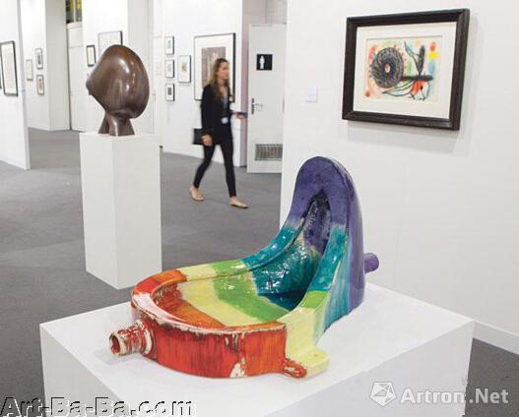

什么是现成品艺术呢?就是艺术家将生活中的物品直接或简单加工后成为自己的艺术作品，这种物品原来的属性和意义就被艺术家的个人情感和艺术意义所取代，那么这种艺术就称之为现成品艺术。一说到现成品艺术首先出现在脑海中的必然是法国艺术家，被誉为现代艺术守护神的达达主义核心人物马塞尔·杜尚 (Marcel Duchamp)，可以说他是二十几实验艺术的先锋。

　　他最著名的现成品艺术的作品当属《泉》。这件作品在1917年时在美国纽约的独立艺术家展览上进行了展出。这是一个小便池，上面签着杜尚的化名“R.MUTT”。他将一个生活中常见的普通物品放在了美术展览的环境中，从而赋予了超出其原有功用的价值，这也正是达达主义玩世不恭，以及反传统与反艺术的体现。杜尚颠覆着艺术的原有定义，认为“艺术正在被拿来作为一种符号的形式”，因此杜尚想要以现成品艺术的方式打破艺术的符号化趋势，他的现成品艺术作品中也充分体现了其对于传统艺术以及传统美学思想提出的挑战。

　　在杜尚创作出现成品艺术的百年之后，依旧对当今艺术发挥着至关重要的影响力。比如伊莲·斯图尔特文(Elaine Sturtevant)于1993年创作的《杜尚的瓶架》，这件作品由私人藏家以6万英镑购入。这件作品复制了杜尚创作于1914年的第一件纯粹的现成品艺术作品《瓶子干燥架》，这也是伊莲·斯图尔特文对杜尚的致敬。约翰·艾萨克斯(John Isaacs)创作于2013年的作品《恩戈罗戈罗》就吸取了杜尚1917年作品《泉》 的理念，艾萨克斯的这件作品是五颜六色的，用陶瓷制成，标价3万4千英镑。迈克尔·哈斯画廊的负责人艾瑞卡·科特斯基(Erika Költzsch)说道“这是对杜尚留下的艺术遗产的继承，也是对杜尚神话的打破与再创造。”

　　正如艺术家迈克尔·穆勒认为的：“有哪一位艺术家敢说他没受到过杜尚的影响呢?没有受到他的影响几乎不可能。”而艺术家如果只着眼于杜尚艺术的普遍影响，则很可能限制自身的发展。批评家卡尔文·汤姆金斯(Calvin Tomkins )在《杜尚传》中写到：“杜尚几乎成为了一切都可以成为艺术的代名词。这其实是对杜尚现成品艺术的曲解。杜尚只是在创作自己的艺术作品，而现在越来越多的人将杜尚作为了他们不认真进行艺术创作的借口。”

　　而一些批评的声音阻挡不了杜尚现成品艺术的影响。纽约MoMA美术馆正计划于2016年展出“现成品艺术百年：1916-2016年”大展。纽约的高古轩画廊(Gagosian Gallery)也将于当地时间6月26日到8月8日展出杜尚现成品艺术展。

　　马克斯·霍连恩(Max Hollein )认为：“艺术本身已经成为了一件现成品艺术作品，玛丽娜·阿布拉莫维奇与观众面对面的凝视成为了一件现成品，小野洋子为LV装饰的橱窗成为了一件现成品。似乎什么都可以成为艺术，一方面这代表着艺术，尤其是当代艺术正在被越来越多的大众所普遍接受;另一方面，艺术也有可能成为包括时尚、奢侈品、广告等的陪衬品。”(来源：The Art Newspaper 编译：孟媛)

|  |
| --- |
| 发帖: **955** 威望: **0点** 注册时间:2010-12-20 最后登录:2018-09-30 |

[沙发:1楼] [**wangxiaoer97**](http://www.art-ba-ba.com/main/search.art?username=guest)2014-06-27 16:15:42

[引用回复](http://www.art-ba-ba.com/main/advAddPost.art?threadId=80017&postId=363715&forumId=8)  [回复](http://www.art-ba-ba.com/main/advAddPost.art?threadId=80017&postId=&forumId=8)

来源： 芭莎艺术

**杜尚已死 谁来推翻他**

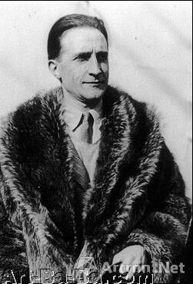

杜尚曾努力将艺术拉下神坛，讽刺的是，如今却被供奉在艺术的神坛之上。他的言论和创作毫无疑问影响了一代又一代艺术家。杜尚已死，谁来推翻他?又或许，当代艺术已不需要古典式的推翻，只需要坐享其成的衍生。

**绘画已经死亡了**

　　年轻时代的杜尚总是毫不犹豫地表现自己渴望成名的欲望，他的画技是严谨的，性格却是暴躁又犹豫的，因此在绘画时他会露出疯狂的样子。这幅《下楼梯的裸女》花了杜尚大约一个月的时间完成，画中他对传统静态美学产生怀疑，将时间和运动作为描绘对象。

　　当这幅作品被送至巴黎参加一个立体派组织的展览时，却被认为带有未来主义思想而被立体主义者们拒绝展出。而未来主义者们又以“恶心与乏味”等字眼抨击裸体画作。杜尚从哥哥处得知这个消息后，黯然地将作品搬回家。不过，此事却成为杜尚艺术生涯的转折点，此后他不再对任何艺术团体感兴趣了。

　　“绘画已经死亡了。有谁能比螺旋桨做得更好吗?告诉我，你能吗?”杜尚好像在坦言自己的无能为力似的，但同时也表明，他期待另一种艺术。正如他自己所说，一种代表着“时代潮流”的艺术，只要有一天他能创造出这样的艺术。

**艺术家早已融入社会，融入这个商品世界里**

　　1917年纽约举行独立艺术家社团展，杜尚匿名将一个男用小便池翻转90度，签上化名穆特先生(R.Mutt)以“泉”作为标题参加展出，却遭到筹备委员会的强烈排拒。也正是这个签上假名的小便池，开创了商品与“现成品”成为艺术品的先河。

　　曾担任艺术品经纪人的艺术家杜尚自己对这件作品的解释是：“穆特先生是否经由自己的双手来制作这件《泉》，并不重要，重要的是他选择了它，他采用了一个日常生活物品，经过他的处理已使得它原有的实用意义消失，在新的标题与观点之下，他已为它创造了新思维”。

　　《泉》从观念上彻底地颠覆了艺术界，成为20世纪西方最有影响力的艺术品之一。2005年被全球500位重要的艺术界权威人士评为“对艺术史影响最大的艺术作品”。

**我总是用好玩的想法引导自己做事**

　　1917年，杜尚在达·芬奇的名作《蒙娜丽莎》复制品上，用铅笔画上山羊胡子，并且在下面写上“L·H·O·O·Q”(读作Elle a chaud aucul，意为“她的屁股热烘烘”)。这一对待经典名作的态度立刻遭到了传统艺术捍卫者们的大力抨击。然而，杜尚提出的问题是：为什么我们不可以换一个角度来看“大师”的作品?如果我们永远把“大师”的作品压在自己头上，我们个人的精神就永远都会受到“高贵”的奴役。

　　此外，不可否认的是，杜尚重画过的《蒙娜丽莎》另有一种特别的味道，这也为后来的艺术创作另辟一条路，70、80年代有许多艺术家用重画的方式来进行创作。所以杜尚的意义在于，他对艺术的边界和本质提出了质疑，促使我们以新的眼光和视角来看待整个艺术史和艺术品。

**我最好的作品是我的生活**

　　当杜尚1920年返回纽约时，他化名“露茜·赛娜维”(Rrose Sélavy)，开始扮作女性让曼·雷(Man Ray)为他拍摄系列照片。此举使他的许多朋友感到迷惑，无疑引起了相当多的心理分析推测。不过杜尚自己的解释却是非常不合乎逻辑的：“这是一种现成物式的行动，我最初原想有个犹太人名字，我的天主教背景应该可行，但未必能找到合适的字眼，当时我就突发奇想，何不采用女人的名字?改变一下我的性别，总比要改正我的宗教要好些吧，赛娜维即法文‘这就是生活’的意思。”

　　没多久，这件摄影就出现在杜尚以女用香水瓶为基础创作的现成物作品《美好气息》(Belle Haleine)上，还充当了他的新杂志《纽约达达》的封面。

**我更喜欢歇息，而不是工作**

　　“一个人的生活不必负担太重、做太多的事....。。幸运的是我很早就认识到这一点”，杜尚说：“我也没有感到非要做出点什么来不可的压力，我从来都没有感到过类似早上必须画素描，中午或晚上必须画草图等等的要求。”

　　受禅宗影响很深的杜尚把工作、家庭、艺术都看作只不过是人生的一部分内容而已，他的否定一切是为了呈现一种自由的人生境界。所以，他可以花20年时间去下棋，也可以花8年时间完成一件作品，比如这件又名《甚至新娘也被光棍剥光了衣服》的作品《大玻璃》。选择玻璃和机械描绘形象的方式是因为杜尚认为这是避开过去、逃离传统的一个方式。

|  |
| --- |
| 发帖: **-13772** 威望: **20点** 注册时间:2006-07-24 最后登录:2012-05-29 |

[板凳:2楼] [**guest**](http://www.art-ba-ba.com/main/search.art?username=guest)2014-06-29 14:09:39

[引用回复](http://www.art-ba-ba.com/main/advAddPost.art?threadId=80017&postId=363753&forumId=8)  [回复](http://www.art-ba-ba.com/main/advAddPost.art?threadId=80017&postId=&forumId=8)

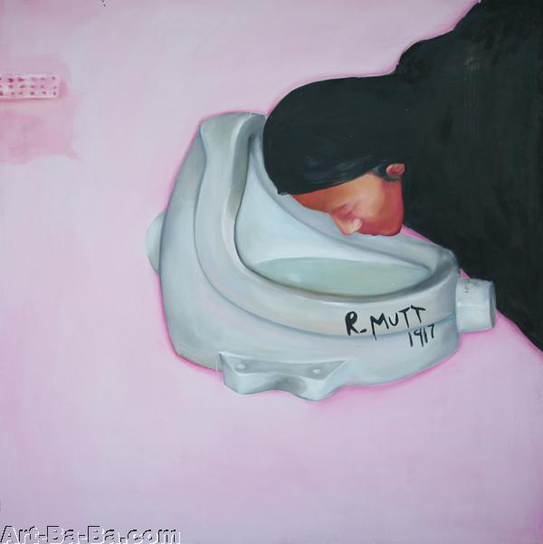

洗礼！

# Found object

From Wikipedia, the free encyclopedia

[Jump to navigation](https://en.wikipedia.org/wiki/Found_object#mw-head) [Jump to search](https://en.wikipedia.org/wiki/Found_object#p-search)

*"Readymade" redirects here. For other uses, see* [*Readymade (disambiguation)*](https://en.wikipedia.org/wiki/Readymade_(disambiguation))*.*

[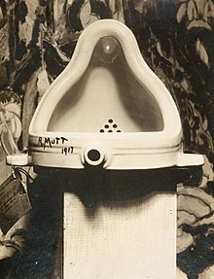](https://en.wikipedia.org/wiki/File:Marcel_Duchamp,_1917,_Fountain,_photograph_by_Alfred_Stieglitz.jpg)

[Marcel Duchamp](https://en.wikipedia.org/wiki/Marcel_Duchamp), [*Fountain*](https://en.wikipedia.org/wiki/Fountain_(Duchamp))*,* 1917. Photograph by [Alfred Stieglitz](https://en.wikipedia.org/wiki/Alfred_Stieglitz)

**Found object** originates from the French *objet trouvé*, describing [art](https://en.wikipedia.org/wiki/Art) created from undisguised, but often modified, [objects](https://en.wikipedia.org/wiki/Entity) or [products](https://en.wikipedia.org/wiki/Product_(business)) that are not normally considered materials from which art is made, often because they already have a non-art function.[[1]](https://en.wikipedia.org/wiki/Found_object#cite_note-1) [Pablo Picasso](https://en.wikipedia.org/wiki/Pablo_Picasso) first publicly utilized the idea when he pasted a printed image of chair caning onto his painting titled *Still Life with Chair Caning* (1912). [Marcel Duchamp](https://en.wikipedia.org/wiki/Marcel_Duchamp) is thought to have perfected the concept several years later when he made a series of **ready-mades**, consisting of completely unaltered everyday objects selected by Duchamp and designated as art.[[2]](https://en.wikipedia.org/wiki/Found_object#cite_note-2) The most famous example is [*Fountain*](https://en.wikipedia.org/wiki/Fountain_(Duchamp)) (1917), a standard urinal purchased from a hardware store and displayed on a pedestal, resting on its side. In its strictest sense the term "ready-made" is applied exclusively to works produced by Marcel Duchamp,[[3]](https://en.wikipedia.org/wiki/Found_object#cite_note-3) who borrowed the term from the [clothing industry](https://en.wikipedia.org/wiki/Clothing_industry) (French: *prêt-à-porter*, lit. '[ready-to-wear](https://en.wikipedia.org/wiki/Ready-to-wear)') while living in New York, and especially to works dating from 1913 to 1921.

Found objects derive their identity as art from the designation placed upon them by the artist and from the social history that comes with the object. This may be indicated by either its anonymous wear and tear (as in collages of [Kurt Schwitters](https://en.wikipedia.org/wiki/Kurt_Schwitters)) or by its recognizability as a consumer icon (as in the sculptures of [Haim Steinbach](https://en.wikipedia.org/wiki/Haim_Steinbach)). The context into which it is placed is also a highly relevant factor. The idea of dignifying commonplace objects in this way was originally a shocking challenge to the accepted distinction between what was considered *art* as opposed to *not art*. Although it may now be accepted in the art world as a viable practice, it continues to arouse questioning, as with the [Tate Gallery](https://en.wikipedia.org/wiki/Tate_Gallery)'s [Turner Prize](https://en.wikipedia.org/wiki/Turner_Prize) exhibition of [Tracey Emin](https://en.wikipedia.org/wiki/Tracey_Emin)'s [*My Bed*](https://en.wikipedia.org/wiki/My_Bed), which consisted literally of a transposition of her unmade and disheveled bed, surrounded by shed clothing and other bedroom detritus, directly from her bedroom to the Tate. In this sense the artist gives the audience time and a stage to contemplate an object. As such, found objects can prompt philosophical reflection in the observer ranging from disgust to indifference to nostalgia to empathy.

As an art form, found objects tend to include the artist's output—at the very least an idea about it, i.e. the artist's designation of the object as art—which is nearly always reinforced with a title. There is usually some degree of modification of the found object, although not always to the extent that it cannot be recognized, as is the case with ready-mades. Recent critical theory, however, would argue that the mere designation and relocation of any object, ready-mades included, constitutes a modification of the object because it changes our perception of its utility, its lifespan, or its status.

## Origin: Duchamp[[edit](https://en.wikipedia.org/w/index.php?title=Found_object&action=edit&section=1" \o "Edit section: Origin: Duchamp)]

*Main article:* [*Readymades of Marcel Duchamp*](https://en.wikipedia.org/wiki/Readymades_of_Marcel_Duchamp)

[Marcel Duchamp](https://en.wikipedia.org/wiki/Marcel_Duchamp) coined the term *ready-made* in 1915 to describe a common object that had been selected and not materially altered in any way. Duchamp assembled [*Bicycle Wheel*](https://en.wikipedia.org/wiki/Bicycle_Wheel) in 1913 by attaching a common front wheel and fork to the seat of a common stool. This was not long after his [*Nude Descending a Staircase*](https://en.wikipedia.org/wiki/Nude_Descending_a_Staircase,_No._2) was attracting the attention of critics at the [International Exhibition of Modern Art](https://en.wikipedia.org/wiki/Armory_Show). In 1917, [*Fountain*](https://en.wikipedia.org/wiki/Fountain_(Duchamp)), a urinal signed with the pseudonym "R. Mutt", and generally attributed to Duchamp, confounded the art world. In the same year, Duchamp indicated in a letter to his sister, Suzanne Duchamp, that a female friend was centrally involved in the conception of this work. As he writes: "One of my female friends who had adopted the pseudonym Richard Mutt sent me a porcelain urinal as a sculpture."[[4]](https://en.wikipedia.org/wiki/Found_object#cite_note-4) [Irene Gammel](https://en.wikipedia.org/wiki/Irene_Gammel) argues that the piece is more in line with the scatological aesthetics of Duchamp's friend, the [Baroness Elsa von Freytag-Loringhoven](https://en.wikipedia.org/wiki/Elsa_von_Freytag-Loringhoven), than Duchamp's.[[5]](https://en.wikipedia.org/wiki/Found_object#cite_note-5) The other possible, and more probable, "female friend" is [Louise Norton](https://en.wikipedia.org/wiki/Louise_Var%C3%A8se) (later Varèse), who contributed an essay to *The Blind Man* discussing *Fountain*.[[6]](https://en.wikipedia.org/wiki/Found_object#cite_note-6) Norton, who recently had separated from her husband, was living at the time in an apartment owned by her parents at 110 West 88th Street in New York City, and this address is partially discernible (along with "Richard Mutt") on the paper entry ticket attached to the object, as seen in Stieglitz's photograph.[[7]](https://en.wikipedia.org/wiki/Found_object#cite_note-7)

Research by [Rhonda Roland Shearer](https://en.wikipedia.org/wiki/Rhonda_Roland_Shearer) indicates that Duchamp may have fabricated his found objects. Exhaustive research of mundane items like snow shovels and bottle racks in use at the time failed to reveal identical matches. The urinal, upon close inspection, is non-functional. However, there are accounts of [Walter Arensberg](https://en.wikipedia.org/wiki/Walter_Arensberg) and [Joseph Stella](https://en.wikipedia.org/wiki/Joseph_Stella) being with Duchamp when he purchased the original *Fountain* at J. L. Mott Iron Works.[[8]](https://en.wikipedia.org/wiki/Found_object#cite_note-8)

## Development[[edit](https://en.wikipedia.org/w/index.php?title=Found_object&action=edit&section=2" \o "Edit section: Development)]

[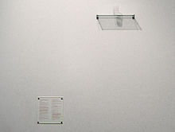](https://en.wikipedia.org/wiki/File:An_Oak_Tree_(conceptual_art_installation).jpg)

[*An Oak Tree*](https://en.wikipedia.org/wiki/An_Oak_Tree) by [Michael Craig-Martin](https://en.wikipedia.org/wiki/Michael_Craig-Martin); 1973

The use of found objects was quickly taken up by the [Dada](https://en.wikipedia.org/wiki/Dada) movement, being used by [Man Ray](https://en.wikipedia.org/wiki/Man_Ray) and [Francis Picabia](https://en.wikipedia.org/wiki/Francis_Picabia) who combined it with traditional art by sticking combs onto a painting to represent hair. [[1]](http://www.tate.org.uk/servlet/ViewWork?cgroupid=999999961&workid=21640&searchid=8483) A well-known work by Man Ray is *Gift* (1921), [[2]](http://www.manray-photo.com/catalog/product_info.php?cPath=30&products_id=157&osCsid=d49650ee1a772ead1f06e8b878e83e9a) which is an iron with nails sticking out from its flat underside, thus rendering it useless. [Jose de Creeft](https://en.wikipedia.org/wiki/Jose_de_Creeft) began making large-scale assemblages in Paris, such as *Picador* (1925), made of scrap metal, rubber and other materials.

The combination of several found objects is a type of ready-made sometimes known as an [assemblage](https://en.wikipedia.org/wiki/Assemblage_(art)). Another such example is Marcel Duchamp's [*Why Not Sneeze, Rose Sélavy?*](https://en.wikipedia.org/wiki/Why_Not_Sneeze,_Rose_S%C3%A9lavy%3F), consisting of a small birdcage containing a thermometer, cuttlebone, and 151 marble cubes resembling sugar cubes.

By the time of the [Surrealist](https://en.wikipedia.org/wiki/Surrealism) Exhibition of Objects in 1936 a whole range of sub-classifications had been devised—including found objects, ready-made objects, perturbed objects, mathematical objects, natural objects, interpreted natural objects, incorporated natural objects, Oceanic objects, American objects and Surrealist objects. At this time Surrealist leader, [André Breton](https://en.wikipedia.org/wiki/Andr%C3%A9_Breton), defined ready-mades as "manufactured objects raised to the dignity of works of art through the choice of the artist".

In the 1960s found objects were present in both the [Fluxus](https://en.wikipedia.org/wiki/Fluxus) movement and in [Pop art](https://en.wikipedia.org/wiki/Pop_art). [Joseph Beuys](https://en.wikipedia.org/wiki/Joseph_Beuys) exhibited modified found objects, such as rocks with a hole in them stuffed with fur and fat, a van with sledges trailing behind it, and a rusty girder.

In 1973 [Michael Craig-Martin](https://en.wikipedia.org/wiki/Michael_Craig-Martin) claimed of his work [*An Oak Tree*](https://en.wikipedia.org/wiki/An_Oak_Tree), "It's not a symbol. I have changed the physical substance of the glass of water into that of an oak tree. I didn't change its appearance. The actual oak tree is physically present, but in the form of a glass of water."[[9]](https://en.wikipedia.org/wiki/Found_object#cite_note-9)

## Commodity sculpture[[edit](https://en.wikipedia.org/w/index.php?title=Found_object&action=edit&section=3" \o "Edit section: Commodity sculpture)]

In the 1980s, a variation of found objects emerged called *commodity sculpture* where commercially mass-produced items would be arranged in the art gallery as sculpture. The focus of this variety of sculpture was on the marketing, display of products. These artists included [Jeff Koons](https://en.wikipedia.org/wiki/Jeff_Koons), [Haim Steinbach](https://en.wikipedia.org/wiki/Haim_Steinbach), and [Ashley Bickerton](https://en.wikipedia.org/wiki/Ashley_Bickerton) (who later moved on to do other kinds of work).

One of [Jeff Koons](https://en.wikipedia.org/wiki/Jeff_Koons)' early signature works was *Two Ball 50/50 Tank*, 1985, which consisted of two basketballs floating in water, which half-fills a glass tank.

**【现场】《现成品的运用》课程展**

功能:  [[返回]](javascript:history.back();)  [[上一主题]](http://www.art-ba-ba.com/main/view.art?menu=Previous&forumId=8&threadId=188298)  [[下一主题]](http://www.art-ba-ba.com/main/view.art?menu=Next&forumId=8&threadId=188298)  [[刷新]](javascript:%20window.location.reload();)

发起人：[陆小果](http://www.art-ba-ba.com/main/search.art?username=陆小果" \t "showbbs)　　回复数：**0** 　　浏览数：**260** 　　最后更新：2018/01/18 20:59:57 by [陆小果](http://www.art-ba-ba.com/main/search.art?username=陆小果)

|  |
| --- |
| 1/11  跳转到第页 |

|  |
| --- |
| 发帖: **1019** 威望: **0点** 注册时间:2012-01-02 最后登录:2018-10-04 |

[楼主] [**陆小果**](http://www.art-ba-ba.com/main/search.art?username=陆小果)2018-01-18 20:59:57

[引用回复](http://www.art-ba-ba.com/main/advAddPost.art?threadId=188298&postId=484520&forumId=8)  [回复](http://www.art-ba-ba.com/main/advAddPost.art?threadId=188298&postId=&forumId=8)

来源：实验主义者

现成品的运用

课程指导：陈明强

参展人员：

陈鹏飞  陈希鑫  龚子晴  李琦琦

高凤艳  罗宇威  刘行  杨睿  王倜

余天洋  张恺涵  张沛森  张若翔

展览时间：2018年1月17日-19日

展览地点：中央美术学院五号楼主楼展厅

编者按：

为期六周的现成品课程结束了，大三年级的实验主义者们

在习总书记的新年贺词“撸起袖子加油干”的号召下如火如

荼的挥洒着创作的激情，有的让箱子发出驴叫，有的在虚

拟世界中考验你的耐心......什么？你还不知道有这么个展

览？快来五号楼二层主楼展厅看看我们是怎么折腾的吧！！

海报全家福：

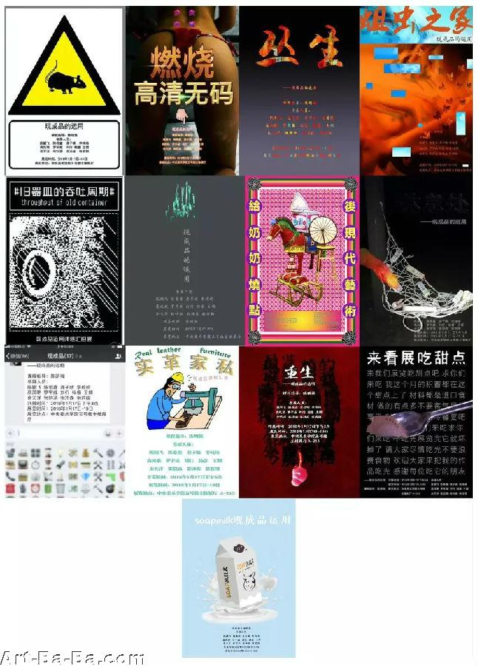

参展作品概览

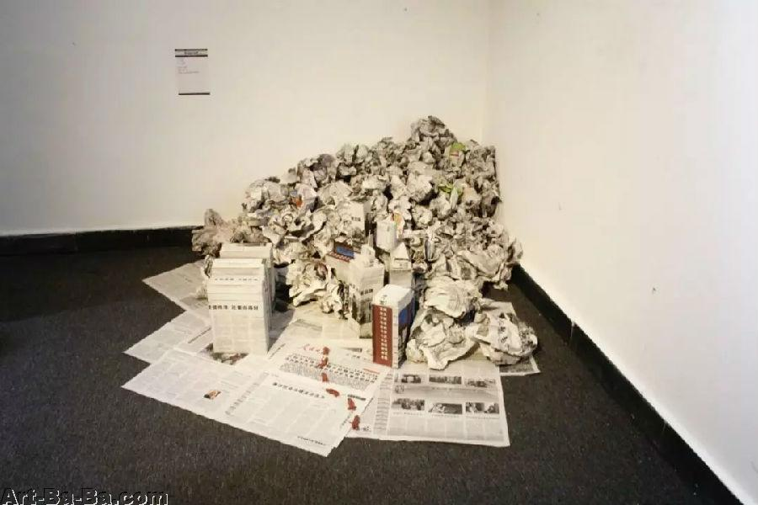

龚子晴

作品名称：蛮荒故事   现成品：报纸、黑心棉

阐释：我们从哪来？我们是谁？我们要到哪里去？

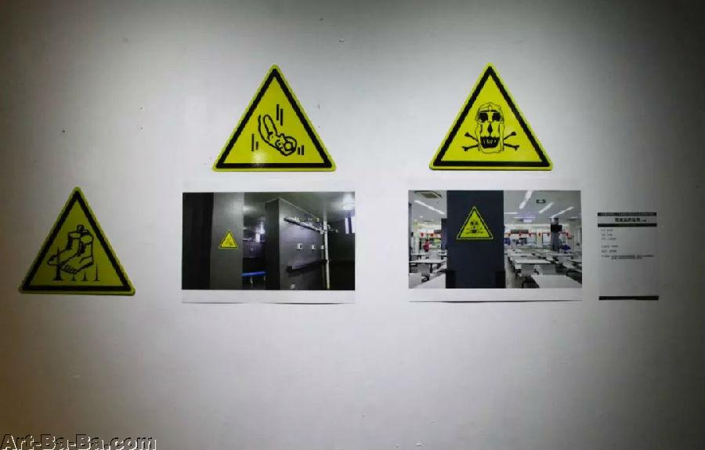

龚子晴

作品名称：安全标志   现成品：铝反光板

阐释：安全标志中有很多有意思的图像，我将三个标志置换成名画元素，但是标志传达出的意思并没有变。

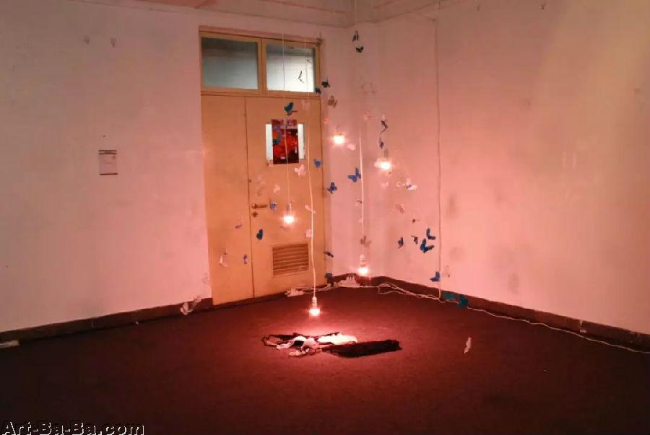

陈希鑫

作品名称：蛆虫之家    现成品：塑料袋，铁丝，电线，内衣

阐述：突然的一晃光，出现一百只蝴蝶，一百句话，一百个故事，今晚请你留下来，我将细细道来...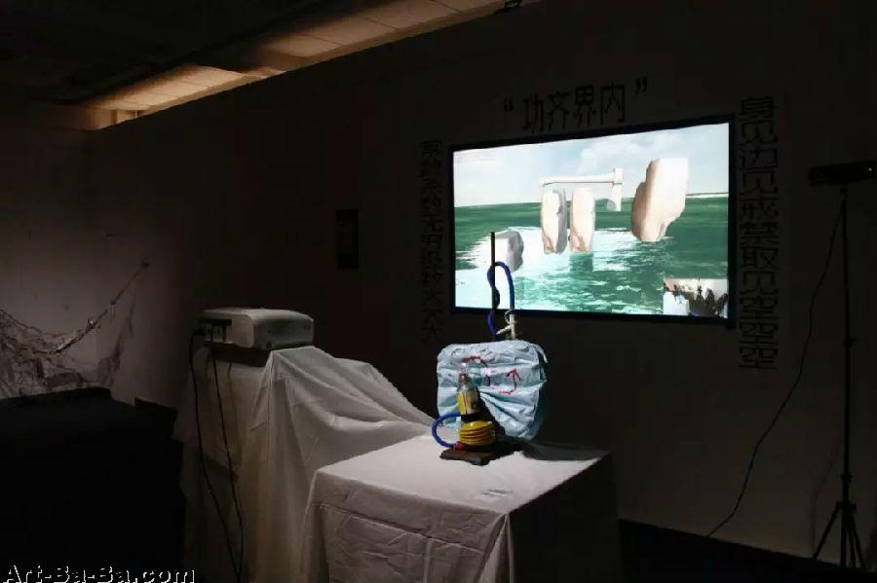

张恺涵

作品名称：旧器皿的吞吐周期

阐述：“震撼交互作品（华美）：肉人滚石球，激突咪咪狗，一引义趣 二辨因明 三涌  泉 由是四种迷你shader故”

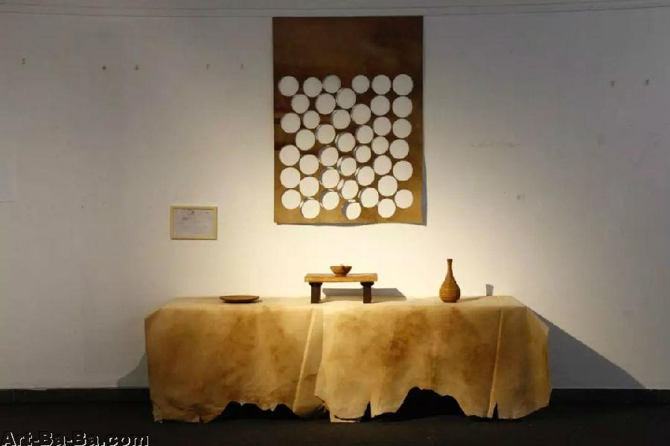

刘行

作品名称：实革家私    现成品：二层植鞣革

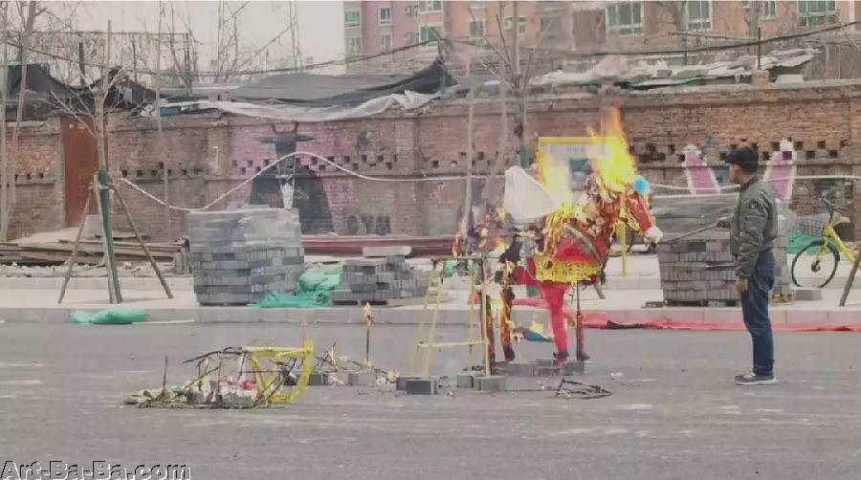

陈鹏飞

作品名称：给奶奶烧点后现代主义   现成品：纸扎、社会环境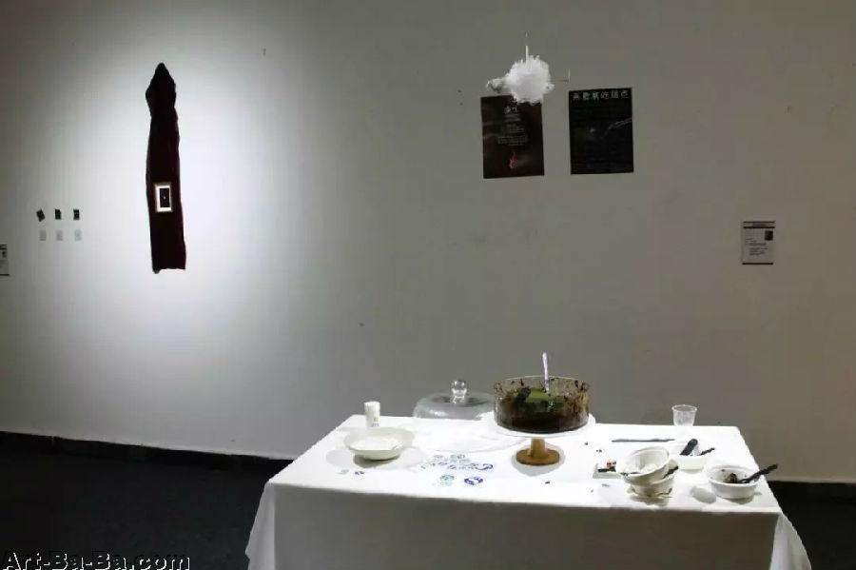

杨睿

现成品：进口零食糖果

阐述：用好吃的材料做了好吃的甜品给大家吃。

这是结课展的开幕式冷餐，请放心享用。

死鱼是软糖，绿藻是抹茶，死水是三层果冻，砂土是红豆布朗尼。

它真的不是表里如一，好吃的，吃吧。

这个作品花光了我这个月所有的积蓄，

把它吃光吧，不要浪费。

现成品：母亲不要了的银饰

她几十年前买的银饰，现在觉得丑不喜欢了；

她看到我会制银便都送给了我，说：

“你把它们融了做点东西吧，反正也不好看，我也不带。”

我便把它们做成了刚出生时的我，

等放假回去再送给她。

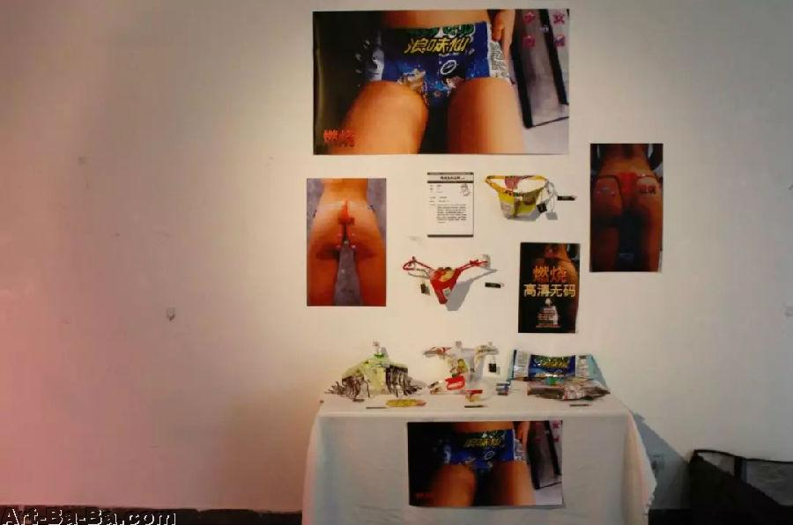

李琦琦

作品名称：燃烧——高清无码      现成品：食品包装袋

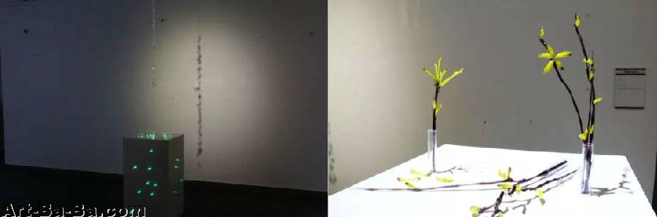

高凤艳

作品名称：今夜别走     现成品：酒瓶，琉璃棒，滴灌

阐述：通过将玻璃烧红拉丝，改变它们原本的形象，更加生动可爱

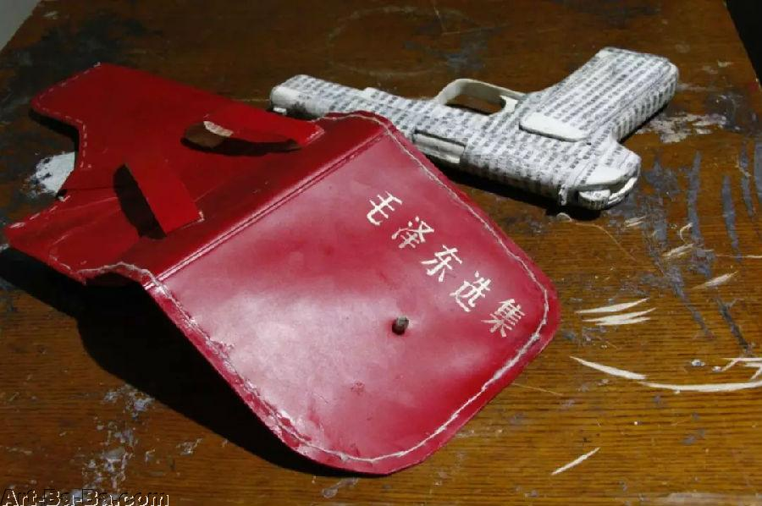

张沛森

作品名称：“武装思想”      现成品：毛泽东选集  实践论

阐述：本本主义的极致体现

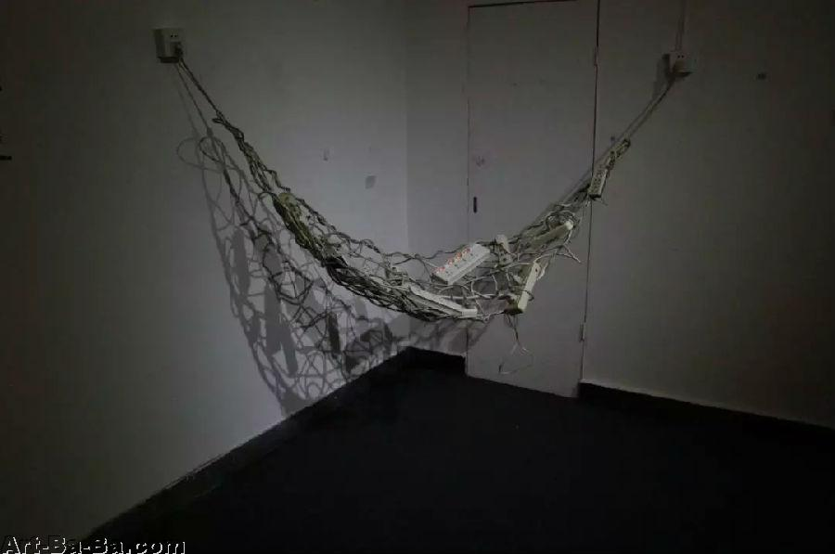

王倜

作品名称：休息处   现成品：排插

阐释：

我用的现成品是排插，因为经常有出门没带充电器、到一个新地方没有电源插座的慌张经历，所以尝试用这个现成品来讨论一下关于现代人的安全感。吊床通常是绑在自然环境中的树上供人们惬意休憩，我把吊床系到室内的电源插座上，这也是给人类充电的地方。 这是一个用许多排插编织而成的吊床，每一根电线里涌动着电流， 每一个排插相互错过又连接，像人类世界一样交错混乱，编织成一张巨大而危险的关系电网。但这又是一张理想的床网，是人类工业欲望索求之处，供人休息，予你能量，是摇篮，也是安心之所。

       * 此网可承人，但勿陷入其中，有电危险，注意安全。

       * 此吊床也可插在树上靠大自然的神秘力量发电。

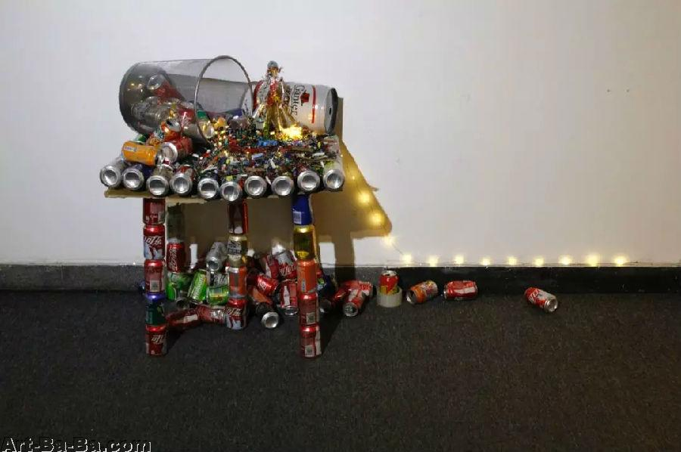

余天洋  作品名称：丛生   现成品：易拉罐、小电灯、小电阻等

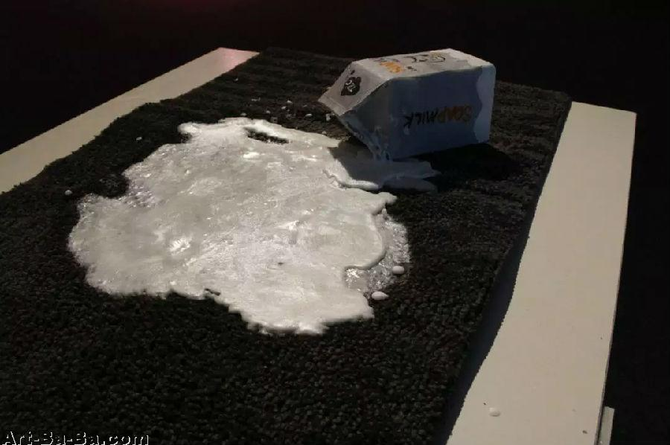

张若翔   作品名称：soapmilk      现成品：牛奶包装、肥皂

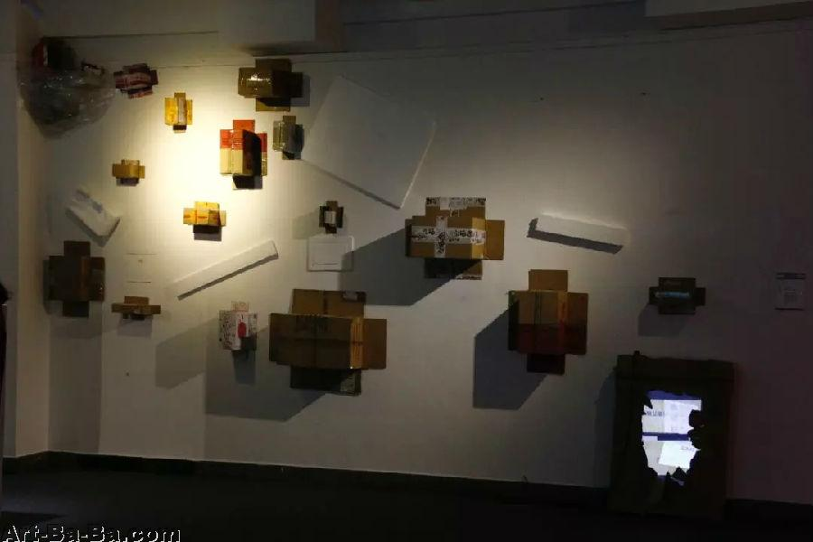

罗宇威    作品名称：乐园Ⅱ 包材庭院   现成品：瓦楞纸箱、保利龙、气泡垫

阐释：用现成品来当角色拍摄定格动画是一种纵容，即便在制作前我对“现成品”的拿捏参考的是本雅明的意象集，也想做成一个个谜题或者无以言说的东西。但当以往拆快递的速度又被重复，包装材料全部散落一地的时候，它们就已经成为了另一个庭院。

**杜尚现成品艺术迎来百年庆典**

功能:  [[返回]](javascript:history.back();)  [[上一主题]](http://www.art-ba-ba.com/main/view.art?menu=Previous&forumId=8&threadId=94674)  [[下一主题]](http://www.art-ba-ba.com/main/view.art?menu=Next&forumId=8&threadId=94674)  [[刷新]](javascript:%20window.location.reload();)

发起人：[号外号外](http://www.art-ba-ba.com/main/search.art?username=号外号外" \t "showbbs)　　回复数：**0** 　　浏览数：**632** 　　最后更新：2017/02/02 21:48:40 by [号外号外](http://www.art-ba-ba.com/main/search.art?username=号外号外)

|  |
| --- |
| 1/11  跳转到第页 |

|  |
| --- |
| 发帖: **863** 威望: **点** 注册时间:2012-12-18 最后登录:2018-10-06 |

[楼主] [**号外号外**](http://www.art-ba-ba.com/main/search.art?username=号外号外)2017-02-02 21:48:40

[引用回复](http://www.art-ba-ba.com/main/advAddPost.art?threadId=94674&postId=387880&forumId=8)  [回复](http://www.art-ba-ba.com/main/advAddPost.art?threadId=94674&postId=&forumId=8)

来源：artnet

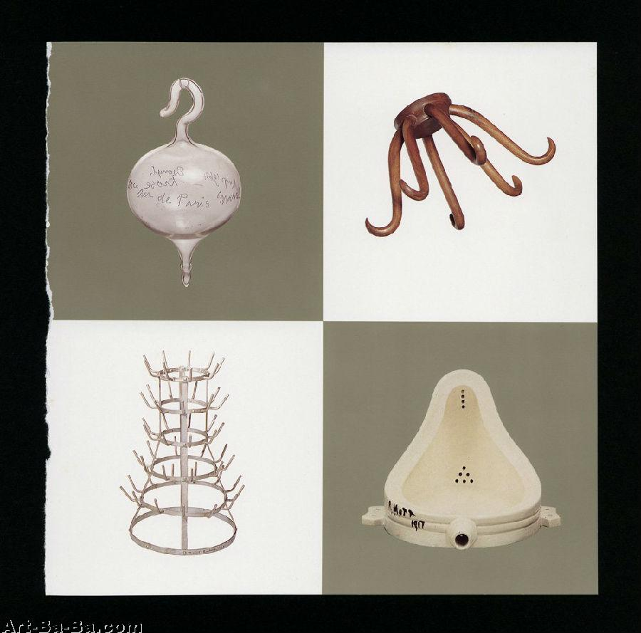

《泉之文献》（The Fountain Archives）0702页，作者Cvach, Milos，“L'art en jeu: Marcel Duchamp – Porte Chapeau."，Paris: Editions du Centre Pompidou，1992 — p. 30 图片：courtesy the Fountain Archives

为了纪念二十世纪实验艺术先锋马塞尔·杜尚（[Marcel Duchamp](http://www.artnet.com/artists/marcel-duchamp/)）的标志性现成品艺术（readymade）作品《泉》诞辰100周年，巴黎蓬皮杜中心从2017年1月30日起举行了法国“后观念"艺术家Saâdane Afif的“泉之文献"（The Fountain Archives）展。

这个依然在进行当中的文献，是由Afif收集的带有小便池造型的印刷品组成，即最早由杜尚在1917年签上“R.Mutt"之名的那件作品。其目的是在于追寻这件现成品艺术在整整一个世纪内的扩散足迹。

在蓬皮杜中心，观众们可以看见800多张出自展览画册、杂志、艺术史教材等刊物的印刷品书页，其中都带有这件标志性作品的照片。那些被撕掉了书页的杂志则组成了另外一个文献在书架上展出，在杜尚“缺席"的情况下，讲述了现成品艺术在杜尚之后是如何多元发展的。

Afif从2008年起就开始收集杜尚小便池的照片。随着藏品规模的增加，他得到了出版商们的关注，然后开始复制这些复制品，这为艺术家的项目本身引入了另一层概念。Afif然后又开设了一个分支收藏Augmented(意为:扩张的)，用以收集外界有关自己项目的各种出版物。

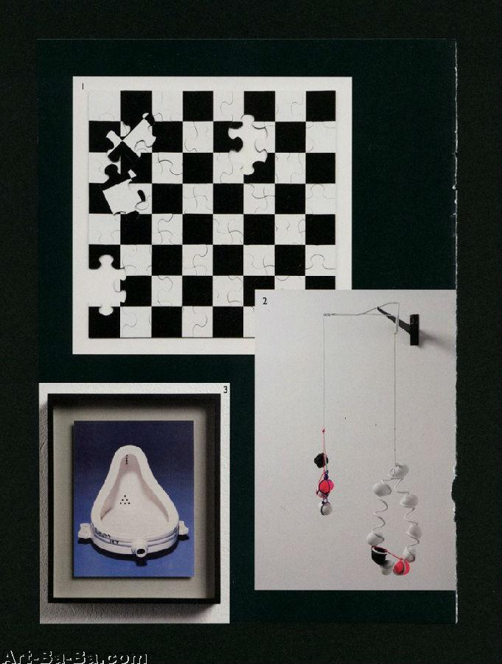

《泉之文献，增订版》第0608页，Galeria Mehdi Chouakri (ed.)  
“Mehdi Chouakri at FIAC" (2012) 图片：courtesy the Fountain Archives

1917年，杜尚从卫生用品商店买了一只小便池，将其倒置并署名“R. Mutt"。2017年是这个里程碑事件的100周年。

当时，杜尚匿名将其发给独立艺术家协会（Society of Independent Artists）参展，这一组织是曼·雷（[Man Ray](http://www.artnet.com/artists/man%20ray/)）、杜尚等艺术家在1916年创办用于展出前卫艺术的。当时参展的唯一条件是支付参展费，但是协会的负责人们拒绝在纽约的中央宫殿（Grand Central Palace）展出《泉》。

Sophie Howarth 为泰特的展览撰文道：**“《泉》在自己的空间里是一件有用的物品，但是这个空间并非艺术展，所以，这不能成为艺术品，"**协会的董事会发布的声明中说道。

杜尚为了表示抗议而辞职。他还在达达运动的期刊《盲人》（Blind Man）的第二期当中写了辩论文章，这里面也出现了这件作品的首幅照片，它是在达达主义者的要求下由摄影师阿尔弗雷德·史蒂格雷兹（Alfred Stieglitz）拍摄的。

这幅照片在题为《The Richard Mutt Case》的文章中出现，文章为现成品艺术据理力争：

**“Mutt先生是否亲手制作了这件喷泉并不重要。他选择了它。他选取了一件日常生活的用品，将其以新的名字和观点安置在新的环境之中。在实用性消失之后，为这件物品创造了一个新的思维。"**

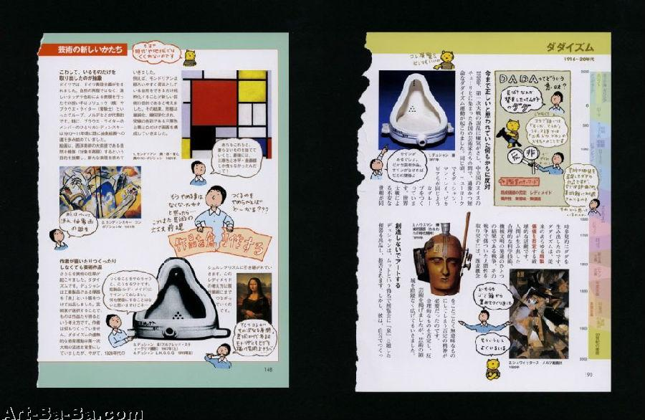

《泉之文献》第0778页，Hayasaka, Yuko,   
“A Guide To Western Art for Appreciation" (transl.) Tokyo, Visual Design Laboratory, 2014 图片：courtesy the Fountain Archives

虽然Afif 并没有《盲人》杂志的原版，但是这却是这件著名作品成千上万的照片中最早被复制的一张（这件陶瓷物品本身也被复制——张，这年代一共复制了17件，尽管当时原版已经丢失，但杜尚却在艺术圈内开始名声鹊起）。不过，Afif还是尽了自己最大的努力来记录《泉》在当代艺术与文化领域持续发挥的影响。

这个文献到目前为止包含了近850种出版物——到今年年末，Afif希望可以收集到1001件，到时候他会为这个项目画上句号。

Afif 1970年出生于法国Vendôme，现在在柏林居住、工作。2009年他获得了马塞尔·杜尚奖（Prix Marcel Duchamp）。他的作品曾在世界各地展出，包括了伦敦泰特现代美术馆、巴黎东京宫、第12届卡塞尔文献展、柏林双年展、以及威尼斯双年展。他的作品由柏林Mehdi Chouakri 、布鲁塞尔Xavier Hufkens 、苏黎世Raeber von Stenglin 、以及特拉维夫Sommer Contemporary Art 代理。

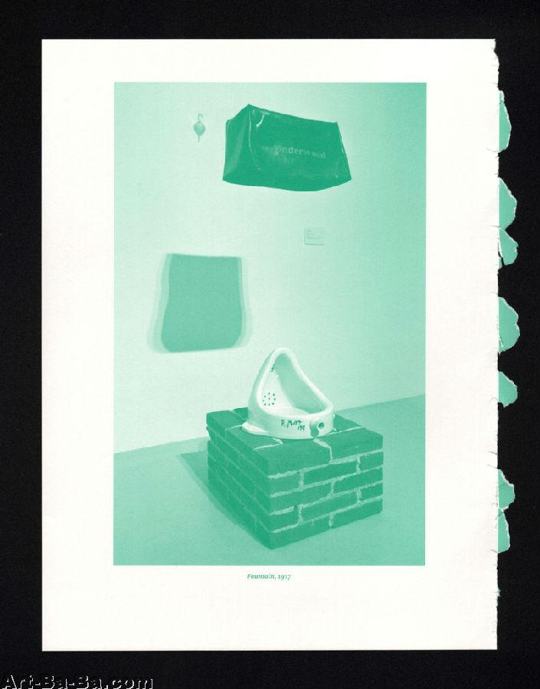

《泉之文献，增订版》第0365页，Jan, et al. (eds.)  De ou par Marcel Duchamp par Ulf Linde Berlin: Sternberg Press, 2013 图片：courtesy the Fountain Archives

《泉之文献》将于1月30日—4月30日期间在巴黎蓬皮杜中心展出。